Конспект образовательной деятельности для детей средней группы по рисованию
с использованием нетрадиционной техники - печать растений (пекинская капуста).

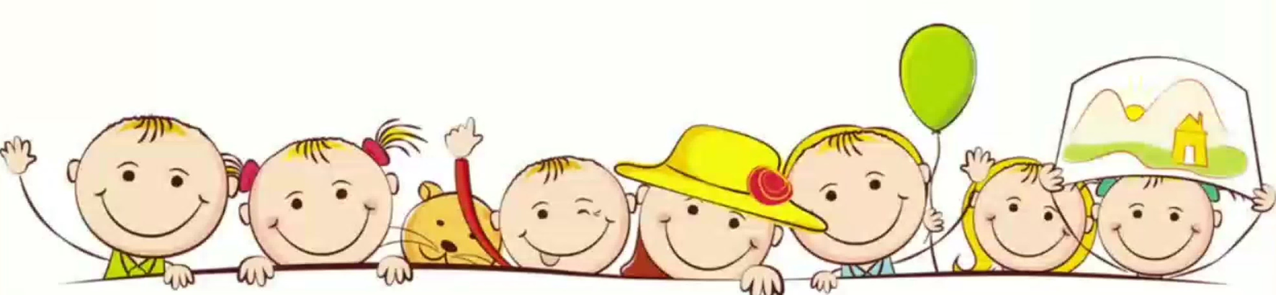

Конспект образовательной деятельности для детей средней группы по рисованию с использованием нетрадиционной техники - печать растений (пекинская капуста).

Тема: «Деревья в снегу»

Цель: Создание положительного эмоционального фона, передавать в рисунках красоту окружающей природы.

Задачи:
Образовательные: вызвать у детей интерес к зимним явлениям природы, формировать умения рисовать в нетрадиционной технике – печать растений.
Развивающие: развивать интерес к нетрадиционному изображению на бумаге, навыки общения и речь. Расширять кругозор детей, мелкую моторику кисти.
Воспитательные: воспитывать аккуратность во время работы.
Материалы для занятия:
- Листья пекинской капусты;
- Тонированная бумага; гуашь белого цвета; кисточки по количеству детей; банки с водой; влажные салфетки.
- Аудиозапись;
- Игрушка Снеговик; мешочек; капуста.

Предварительная работа: наблюдение за зимней природой во время прогулок; беседа о зиме, её приметах; рассматривание иллюстраций с изображением зимней природы; чтение стихотворение, загадок по теме «Зима».

Ход занятия:
- Организационный момент

- Все в сборе, взрослые и дети,
Мы можем начинать.
Но для начала, нужно здравствуйте сказать.

СТУК В ДВЕРЬ

- К нам ещё гости идут. Пришёл Снеговик.
- Здравствуй, Снеговик! Ты откуда? (Здравствуйте, ребята. Я к вам из леса пришёл, подарки принёс.)
- От кого подарки? (От Зайчика)
- И что же нам Зайчик передал. Капусту! Ребята что будем с капустой делать? Правильно, можно сделать салат и съест его.

- А знаете, что ещё можно делать! С помощью капустных листьев можно рисовать! Хотите я вам покажу.

- Практическая часть

- Что же нам нарисовать. Посмотрите в окно.

Намело, навьюжило.
Все деревья в кружеве:
Снег на соснах, на кустах,
В белых шубках ели.
И запутались в ветвях
Буйные метели.

- Красиво зимой!
Так и хочется нарисовать деревья в белых шубках. А давайте нарисуем зимний лес.

Показ с объяснением: сначала я хочу нарисовать дерево в снегу. Я взяла лист капусты, положила перед собой, набрала на кисточку какого цвета краску?
Покрываю белой краской весь лист капусты, вот так, стараюсь не оставлять пустых мест, окрашиваю края. Беру окрашенный лист капусты и осторожно прикладываю окрашенной стороной к листу бумаги, сильно прижимаю, стараясь не сдвигать с места. Теперь осторожно снимаю. Что у меня получилось?
Действительно, получился кустик или крона дерева: вот веточки (показываю отпечатки прожилок листа капусты), а вот и шубка пушистая (показываю на края отпечатка)
Вот дерево, рядом я хочу нарисовать куст. Я возьму этот же лист капусты или другой лист. Снова покрою его краской (идёт повторение объяснения).
Что ещё нужно нарисовать? Сугробы.
С помощью чего можно нарисовать?

- Физкультминутка

«Зайка»
Зайке холодно сидеть,
Нужно лапочки погреть.
Лапки вверх, лапки вниз.
На носочках подтянись,

Лапки ставим на бочок,
На носочках скок-скок-скок.
А затем вприсядку,
Чтоб не мёрзли лапки.
Прыгать заинька горазд,
Он подпрыгнул десять раз.
(Движения выполняются по ходу текста стихотворения)

- Самостоятельная работа

- А теперь зимнюю картинку нарисуйте вы, я вам буду помогать. (Воспитатель помогает, если у кого-то не получается)

- Итог
- У нас получились замечательные зимние картины.
Посмотрите, какие красивые деревья нарисовал… (имя ребёнка), а (имя ребёнка) под деревом нарисовал ещё и кустик.
- Краску какого цвета мы брали? Почему?
- С помощью чего вы нарисовали деревья?
- А давайте подарим ваши деревья Снеговику. Пусть он отнесёт их в лес и покажет Зайчику, какие красивые деревья мы нарисовали с помощью капустных листьев.
(Спасибо, ребята, вам большое за подарки, я думаю Зайчик очень обрадуется)
(Зайчик -Вы мне все очень понравились, я к вам ещё приду в гости.)
- А мы пойдем мыть руки.

